國立臺北商業大學<進修學制>學生就學貸款簡易流程說明
一、學生至教務處(系統)領取(下載)學期學生繳費單：
註：為免於學生日後至台北富邦銀行更改所貸金額之不便，請同學確認該學期的金額是否確實包含本學期應有的修習科目時數之金額。
二、上網進入台北富邦銀行就學貸款網站，
https://school.taipeifubon.com.tw/scSrv/html/pages/jsp/index.jsp ,並申請成為會員。
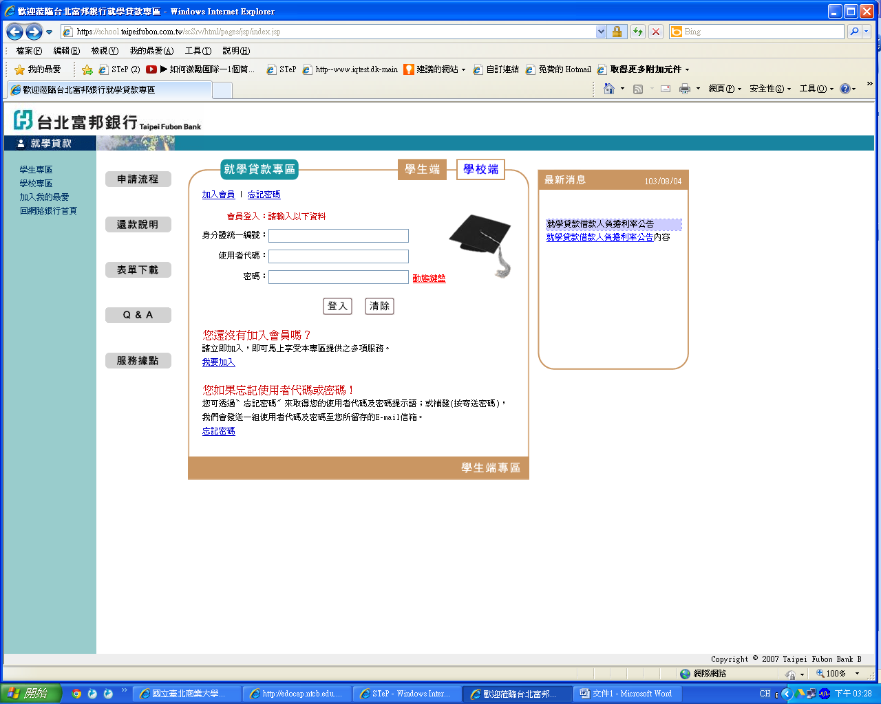
三、學生於台北富邦銀行就學貸款網站按其銀行所指示步驟填妥資料，完成手續後下載「台北富邦銀行高級中等以上學校學生就學貸款申請撥款通知書」三份、原學生繳費單、戶籍謄本(三個月內，需含有個人、父母（或配偶）（記事欄不可省略）)以及相關文件至台北富邦銀行（含分行）辦理對保手續。
四、按照學校所指定的時間將在銀行辦理好的文件交回學校指定單位(學務處進修學制)以取得當學期的就學貸款資格。
五、請務必注意交回之時間，勿逾期繳交，以免喪失當學期就學貸款資格。

學務處進修學制 啟

